**唐山宏正机械设备有限公司**

**铁路客车配件新材料项目**

**环境影响报告书**

**公众参与说明**

**实施单位：唐山宏正机械设备有限公司**

**二〇二〇年七月**

# 

# 1概述

2020年1月，唐山宏正机械设备有限公司（本项目建设单位）委托北京环宇立业环保科技有限公司承担唐山宏正机械设备有限公司铁路客车配件新材料项目环境影响评价工作。根据《中华人民共和国环境影响评价法》、《建设项目环境保护管理条例》、《环境影响评价公众参与暂行办法》、《环境影响评价公众参与办法》等文件规定，建设单位完成了本项目环评第二次公示。

2020年2月21日，环境影响评价报告书主要内容编制完成后，唐山宏正机械设备有限公司在北京环宇立业环保科技有限公司网站上进行了环境影响评价第二次公示，公示主要内容为项目概况、主要影响、防治措施、结论、征求意见稿查阅方式、征求意见范围、公众提出意见的方式的途径等，以及环境影响报告书征求意见稿、公众意见表的网络链接，公示时限为2020年2月21日至2020年3月5日，公示有效期为10个工作日。同时于河北农民报上进行两次公示，公示时间为2020年2月29日及2020年3月5日，广泛征求公众意见。

环评信息公示期间，建设单位、环评单位均没有收到单位、群众质疑、反对本工程建设的相关意见。

# 2首次环境影响评价信息公开情况

根据《环境影响评价公众参与办法》等文件第三十一条规定，唐山宏正机械设备有限公司铁路客车配件新材料项目位于产业园区内且该产业园区已依法 开展了规划环境影响评价公众参与且该建设项目性质、规模等符合经生态环境主 管部门组织审查通过的规划环境影响报告书和审查意见，故首次环境影响评价信息公开与建设项目环境影响报告书征求意见稿公示一同进行。

# 3征求意见稿公示情况

## 3.1 公示内容及时限

本项目环境影响报告书全部内容编制完成后，我公司于2020年2月21日于北京环宇立业环保科技有限公司网站上进行了本项目环境影响评价征求意见稿公示。

公示主要内容为项目概况、主要影响、防治措施、结论、征求意见稿查阅方式、征求意见范围、公众提出意见的方式和途径等，以及环境影响报告书征求意见稿、公众意见表的网络链接。并在大安商务对环评相关内容进行同步公示。

## 3.2 公示方式

3.2.1 网络

本项目环境影响报告书征求意见稿首先采用网络公示，公示网站为环评论坛。环评论坛为环评从业人员专业网站，在环评行业具有较深影响力，为学习环保知识、推动环评公众参与、共同关爱环境构建良好的推广平台。因此，本项目环境影响报告书征求意见稿公示选取的网络平台符合相关要求。

网络公示时间：2020年2月21日-2020年3月5日

公示网址：

<http://huanyuliye.com/pc/arc/show/id/52.html>

网页截图见图3-1，公众意见表内容见图3-2。

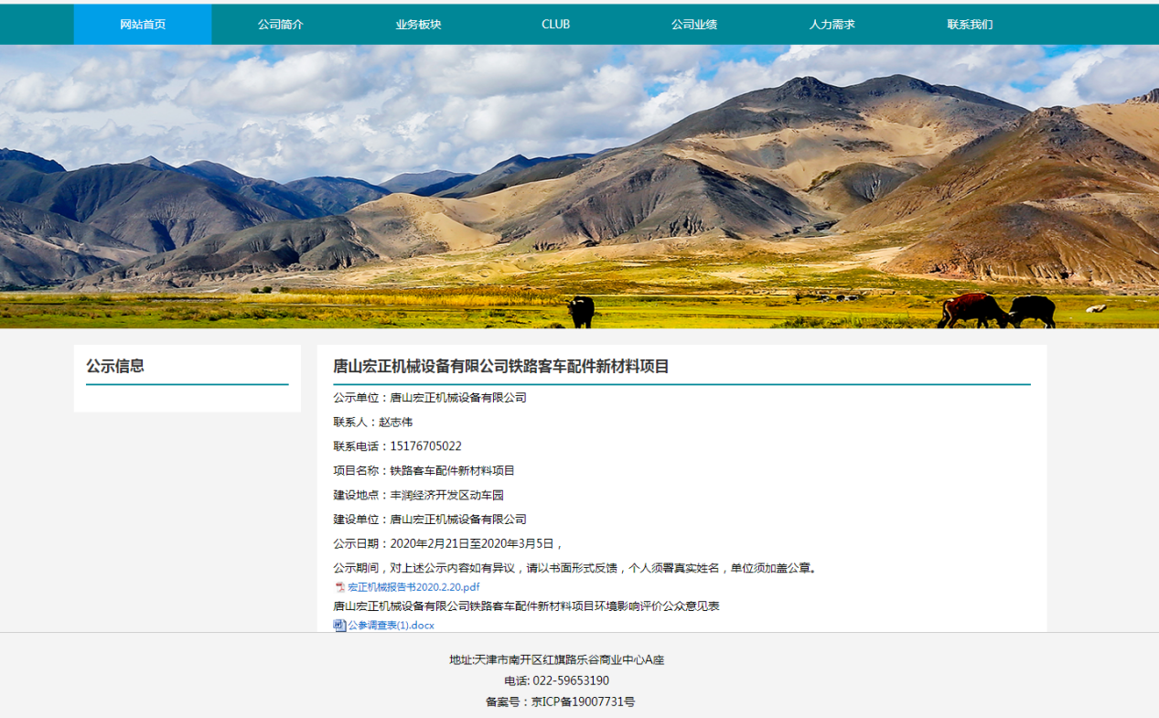

**图3-1 网页截图**

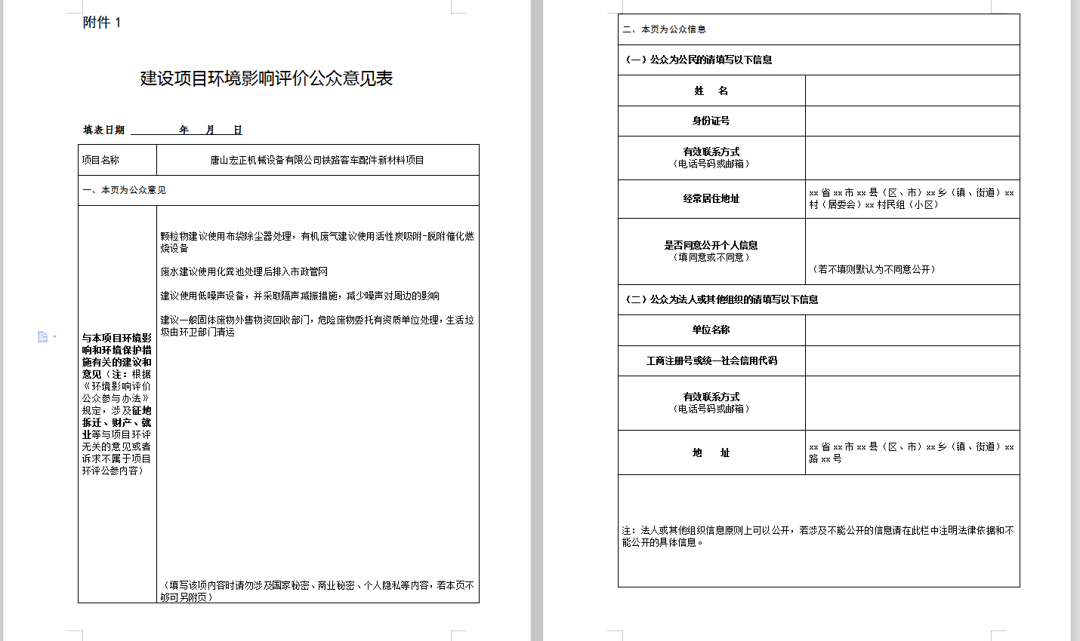

**图3-2 公众意见表**

3.2.2 报纸

本项目网络公示期间，根据《环境影响评价公众参与办法》第十一条中“通过建设项目所在地公众易于接触的报纸公开，且在征求意见的10个工作日内公开信息不得少于2次”的要求。

我公司于2020年2月29日、2019年3月5日在《河北农民报》进行了2次报纸公示，具体公示情况见图3-3。

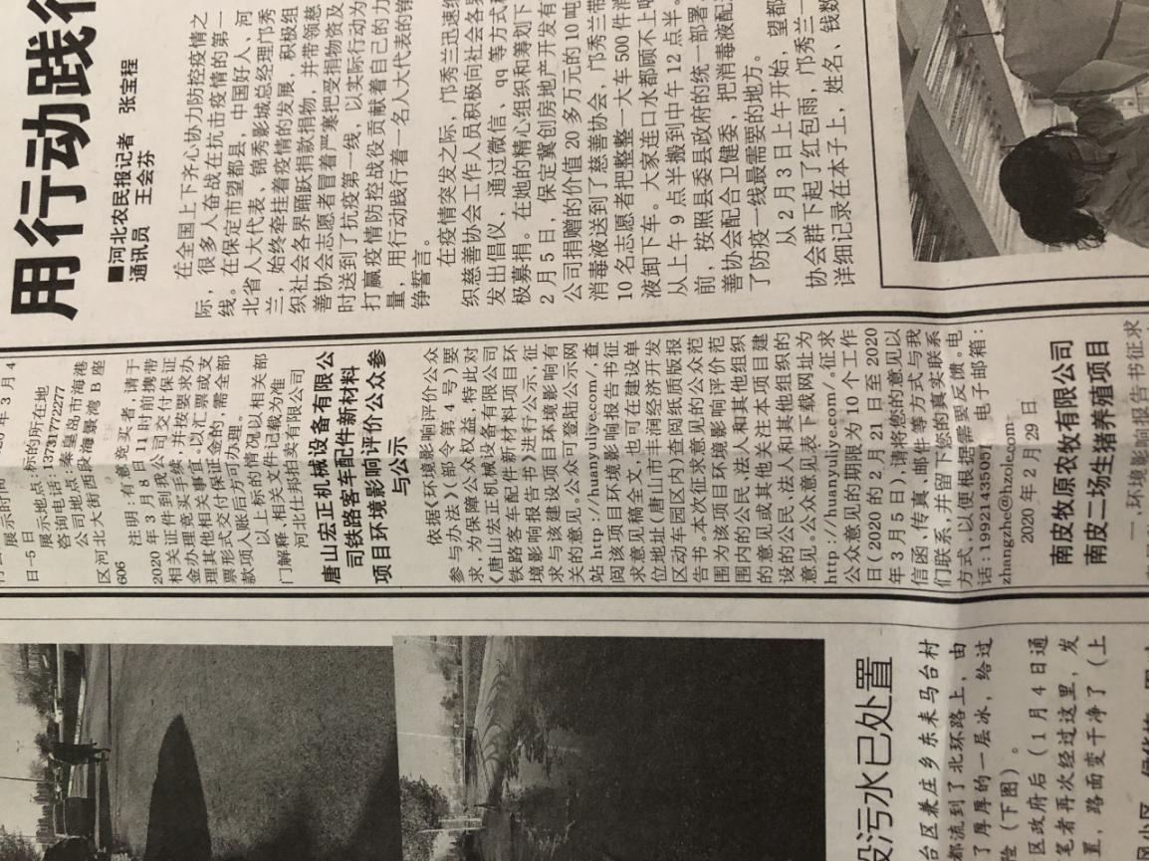

**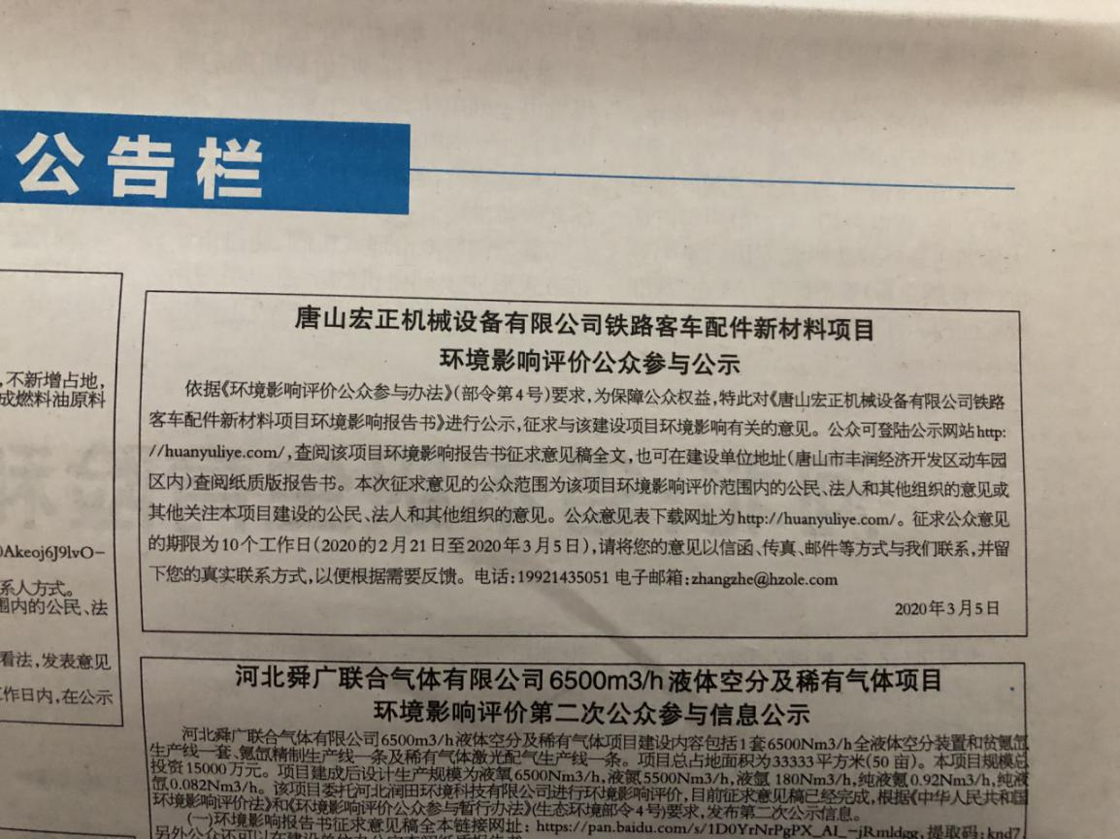**

**图3-3 报纸公示**

3.2.3 张贴

征求意见稿的张贴公示在项目周边环境敏感点的便民通知栏进行，张贴地点均为项目所在地公众易于知悉的场所，张贴日期为2020年2月21日，张贴公示日期为2020年2月21日~2020年3月5日。征求意见稿张贴公示照片如下：

|  |  |  |  |  |  |  |
| --- | --- | --- | --- | --- | --- | --- |
| 微信图片_20181008082924 | | 微信图片_20181008082931 | | 微信图片_20181008082805 | | 微信图片_20181008082816 |
| 白家沟 | | | | 北陈庄 | | |
| 微信图片_20181008082824 | | 微信图片_20181008082904 | | 微信图片_20181008083155 | | 微信图片_20181008083201 |
| 南陈庄 | | | | 甸子村 | | |
| 微信图片_20181008083143 | 微信图片_20181008083149 | | 微信图片_20181008083013 | | 微信图片_20181008083020 | |
| 刘庄子村 | | | | 三里屯村 | | |

## 3.3查阅情况

我公司于公司所在地提供纸质的《唐山宏正机械设备有限公司铁路客车配件新材料项目》（征求意见稿）供公众查阅。

征求意见稿公示期间，没有公众前往查阅《唐山宏正机械设备有限公司铁路客车配件新材料项目》（征求意见稿）。

## 3.4公众提出意见情况

本工程环境影响评价征求意见稿公示期间未收到公众意见。

# 4其他公众参与情况

本项目征求意见稿公示期间，没有收到公众的质疑、反对意见，因此不需要开展深度公众参与。

# 5公众意见处理情况

本项目征求意见稿公示期间，没有收到公众的质疑、反对意见，因此没有公众意见需要进行处理。

# 6其他

目前，我公司存档了《唐山宏正机械设备有限公司铁路客车配件新材料项目环境影响报告书》（报批稿）、《唐山宏正机械设备有限公司铁路客车配件新材料项目环境影响报告书公众参与说明》，以备生态环境主管部门查询。

# 7诚信承诺

我单位已按照《环境影响评价公众参与办法》要求，在《唐山宏正机械设备有限公司铁路客车配件新材料项目环境影响报告书》编制阶段开展了公众参与工作，在环境影响报告书中充分采纳了公众提出的与环境影响相关的合理意见，对未采纳的意见按要求进行了说明，并按照要求编制了公众参与说明。

我单位承诺，本次提交的《唐山宏正机械设备有限公司铁路客车配件新材料项目环境影响报告书公众参与说明》内容客观、真实，未包含依法不得公开的国家秘密、商业秘密、个人隐私。如存在弄虚作假、隐瞒欺骗等情况及由此导致的一切后果由唐山宏正机械设备有限公司承担全部责任。

承诺单位：唐山宏正机械设备有限公司

承诺时间：2020年3月11日